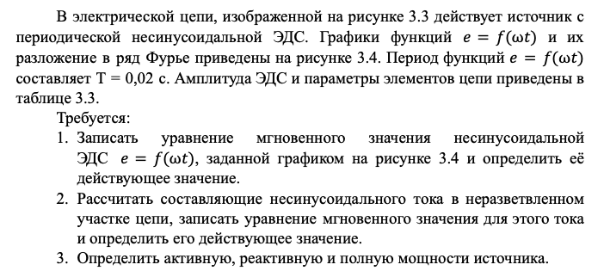

№ | Форма кривой ЭДС | E_{m}, В | r_{1,} Ом | L_{1,} Гн | C₁, мкФ | r_{2,} Ом | L_{2,}  Гн | C₂, мкФ | r_{3,} Ом | L_{3,}  Гн | C₃, мкФ
2 | рис.3.4, б | 80 | 60 | 0,12 | 40 | 50 | 0,03 | 60 | 40 | 0,07 | 30
